MECA3D pour SoIidWorks
Initiation
2002-2003
B. LE DU – Lycée Yves THÉPOT - QUIMPER


ACTIVITÉ N°2

OBJECTIFS
- Ajouter des efforts
- Réaliser une étude statique
- Modifier le modèle au niveau des liaisons et des efforts

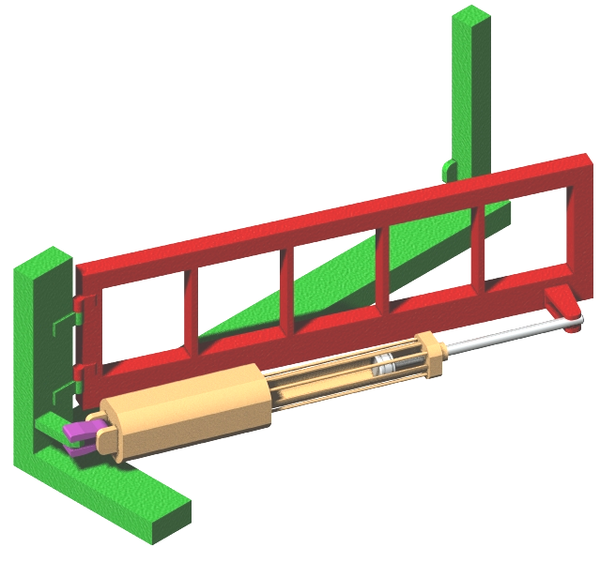
2ème tour d'échauffement

Hypothèses communes aux 2 études suivantes
- Poids des pièces négligeables
- Liaisons parfaites

ETUDE N°12

Objectif de l'étude
Détermination de l'effort maximum fourni par le vérin hydraulique pour respecter les normes de sécurité (effort maxi d'écrasement en bout de portail de 150N)

-1- Ouvrir le fichier SolidWorks "FAAC-2.SLDASM"

Mêmes composants et contraintes d'assemblage que dans l'activité N°1
Une seule configuration sera traitée (configuration N°1 a=70mm)

-2- On désire réaliser l'étude en phase fermeture (angle de fermeture de 90°)
Placer l'ensemble en position correcte en définissant une contrainte entre le portail et le bâti (sous Solidworks)
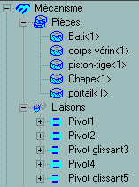
-3- Activer MECA3D
Définir les pièces et les liaisons de façon automatique
Vérifier si la contrainte SolidWorks définie précédemment a modifié les liaisons, si oui modifier ou supprimer ces liaisons

-4- Mise en place des efforts
Remarque:
- Les efforts à définir sont les efforts extérieurs agissant sur les différentes pièces (sauf sur le bâti)
- Le bâti doit toujours être le 1er composant MECA3D, si ce n'est pas le cas effectuer un changement de bâti
⇨ 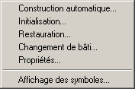
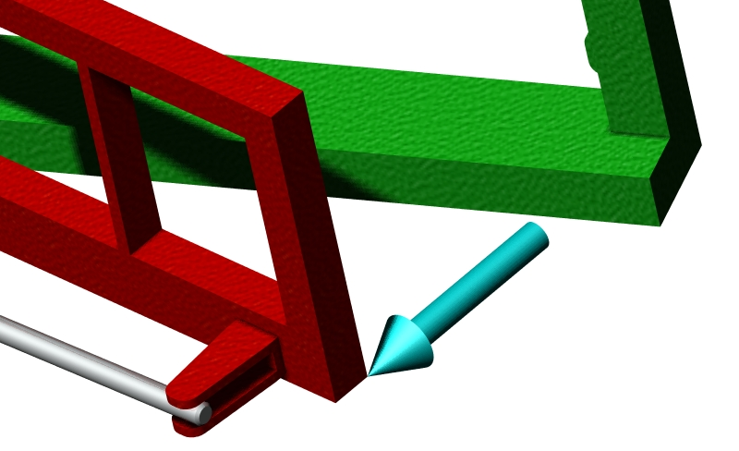
- Effort d'écrasement en bout de portail
Caractéristiques
☞ 150N
☞ Perpendiculaire au portail quelle que soit la position du portail

- Efforts du à la pression dans le vérin
Caractéristiques
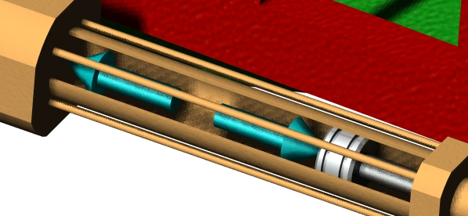
☞ 2efforts égaux et opposés
☞ Direction axe du vérin
☞ Valeur inconnue

Procédure pour ajouter les efforts
- 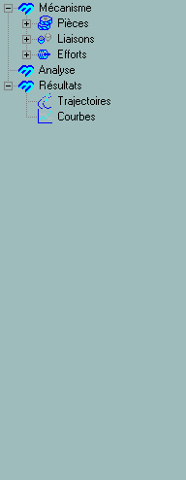 ⇨ 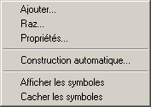
- Définir les caractéristiques de chaque effort
Effort d'écrasement | Efforts du à la pression
Type  Effort constant et lié à la pièce | Type  Vérin inconnu
Appliqué sur la pièce  Portail | Piècse d'encrage  Corps de vérin et tige
Point de réduction  Extrémité du portail | Points d'encrage  Sélection d'un point acceptable  (Voir aide MECA3D)
Composantes du torseur
Si aucun repère de référence n'est défini, MECA3D prend par défaut le repère général (repère noir)

-5- Lancer le calcul

Remarque: Etant donné l'objectif de l'étude une étude statique sera suffisante

-6- Rechercher l'effort maxi (⇨ courbe)

Resultats
Effort maxi que doit fournir le vérin
1215 N

ETUDE N°22

Objectif de l'étude
Détermination, dans le cas d'un blocage du portail, des efforts supportés par chacun des gonds de guidage du portail par rapport au bâti dans le cas où l'effort du à la pression dans le vérin est constant (1200 N)

L'étude sera réalisée dans le cas de la fermeture du portail de 90°

-1- Modifications à apporter au modèle MECA3D
- Modification des efforts

Effort d'écrasement | Efforts du à la pression
Type  Inconnu et lié à la pièce | Type  Vérin

- Modification des liaisons
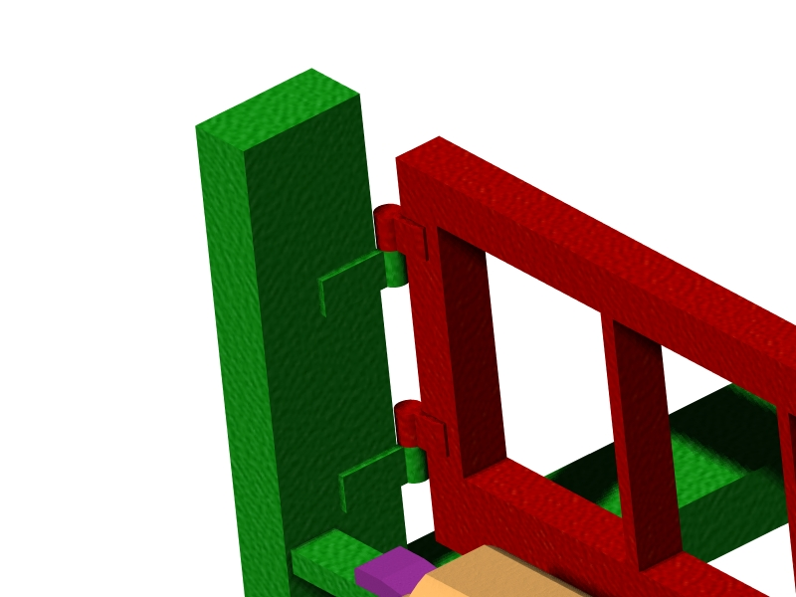
On remplace la liaison pivot portail/bâti par 2 liaisons
Rotule
Linéaire annulaire

☞ Modifier la liaison pivot existante par une liaison rotule (sans oublier de changer son nom)
☞ Ajouter la liaison linéaire annulaire
Différents cas possibles
-MECA3D propose la construction par contrainte, vérifier si cette contrainte permet de placer le repère idéal de la liaison au bon endroit
-Sinon choisir la construction par objets. Existe t'il des objets acceptables? (Utiliser l'aide)
- Sinon choisir la construction par saisie au clavier en définissant le repère idéal
* l'axe x du repère idéal de la liaison doit représenter l'axe de translation de la linéaire annulaire
* la distance entre les 2 gonds est de 120 mm

-2- Lancer les calculs et rechercher les résultats

Resultats Pour chaque gond on recherche donc la norme de l'action

ATTENTION à l'interprétation visuelle trop rapide des courbes
Lorsque MECA3D affiche une courbe il "zoome" la totalité de la courbe à l'écran
Exemple: la courbe ci-dessous montre une variation de 0,8N
Il faut donc visualiser en même temps le tableau de résultats (valeurs)

Gond supérieur
284 N

Gond inférieur
284 N

